UNIVERSIDAD MARIANO GÁLVEZ DE GUATEMALA
FACULTAD DE INGENIERÍA EN SISTEMAS DE INFORMACIÓN



DOCUMENTACIÓN SERIE 2
EXAMEN PARCIAL

CARLOS FERNANDO SÁNCHEZ ZAMORA
5190-19-389
GUATEMALA, OCTUBRE 2025
TABLA DE CONTENIDOS

INTRODUCCIÓN 4
1. Contexto 4
2. Objetivo General 4
3. Tecnologías implementadas 5
4. Componente A – Clientes, Productos y Pedidos 6
4.1. Configuración 6
4.2. Base de Datos 6
4.3. Modelos 6
4.4. Arquitectura del Código 6
4.5. CORS 7
5. Componente B - Proveedores y Facturas 7
5.1. Base de Datos 7
5.2. Modelos con Lombok 7
5.3. Arquitectura del Código 8
5.4. CORS 8
6. Componente C – Librería Compartida 8
6.1. POM.XML 8
6.2. Clases Utilitarias 8
6.3. Maven Install 8
7. Dashboard Frontend 9
7.1. Configuración 9
7.2. Estructura de Rutas 9
7.3. Servicios API 9
7.4. Características Principales 9
8. Demostración de Frontend 10
8.1. Dashboard Principal 10
8.1. Card de Gestión de Ventas 10
8.2. Card de Proveedores y Facturas 11
8.3. Dashboard de estadísticas del sistema 12
8.4. CRUD de Clientes 13
8.5. CRUD de Productos 13
8.6. CRUD de Pedidos 14
8.7. Creación de Nuevo Pedido 14
8.8. CRUD de Proveedores 15
8.9. CRUD de Facturas 15
8.10. Creación de Nueva Factura 16
Conclusión 16

INTRODUCCIÓN

Contexto

Plataforma de Control de Pedidos Multiplataforma
Tecnologías: Next.js + Spring Boot + Maven + MariaDB + PostgreSQL
La empresa MultiPedidos S.A. administra pedidos de distintos clientes y proveedores en varias regiones. Por políticas internas y requerimientos técnicos:
- El módulo de Clientes y Pedidos debe operar en una base MariaDB (infraestructura regional).
- El módulo de Proveedores y Facturación debe operar en una base PostgreSQL (infraestructura corporativa).
- Ambos módulos deben compartir una lógica de negocio común (cálculos, validaciones y descuentos) implementada en una librería Maven compartida.
El Dashboard en Next.js será el panel administrativo que muestre información combinada proveniente de ambos servicios.

Objetivo General
Diseñar e implementar una solución completa con arquitectura distribuida, integrando:
- Un frontend web en Next.js (tutorial oficial de Next.org).
- Dos microservicios Spring Boot independientes con persistencia en bases de datos distintas.
- Un proyecto Maven reutilizable que funcione como dependencia común para ambos microservicios.
El propósito es que los estudiantes piensen como arquitectos de software, definan la comunicación entre componentes, la lógica compartida y la integración de datos en una arquitectura modular.

Arquitectura esperada:
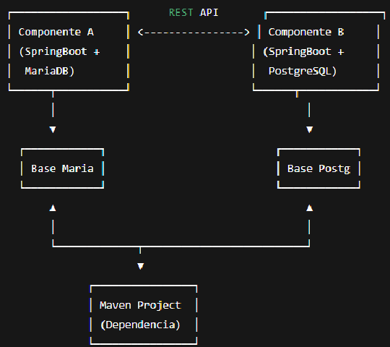

Tecnologías implementadas
- Backend: Spring Boot 3.5.7 con Java 17
- Bases de datos: MariaDB y PostgreSQL
- Frontend: Next.js 16 con React 19 y TypeScript
- Gestión de dependencias: Maven
- Documentación API: OpenAPI/Swagger

Componente A – Clientes, Productos y Pedidos

Configuración
- Framework: Spring Boot 3.2.0
- Puerto: 8081
- Base de datos: MariaDB 12.0
- Dependencias principales:
  - Spring Web
  - Spring Data JPA
  - MariaDB Driver
  - Springdoc OpenAPI (Swagger)
  - Lombok

Base de Datos
- Nombre: componente_a_db
- Tablas:
  - clientes - Información de clientes con código único autogenerado
  - productos - Catálogo de productos con stock
  - pedidos - Órdenes de compra con cálculo automático de totales
  - detalle_pedidos - Items individuales de cada pedido

Modelos
- Cliente: id, codigo, nombre, email, telefono, direccion, nit, activo
- Producto: id, codigo, nombre, descripcion, precioUnitario, stockDisponible, activo
- Pedido: id, codigo, fechaPedido, total, estado, clienteId
- DetallePedido: id, pedidoId, productoCodigo, productoNombre, precioUnitario, cantidad, subtotal

Arquitectura del Código
componente-a/
├── controller/ - Endpoints REST (@RestController)
├── service/ - Lógica de negocio
├── repository/ - Acceso a datos (JPA)
├── model/ - Entidades (@Entity)
└── config/ - Configuración CORS

CORS
- Configurado para aceptar peticiones desde http://localhost:3000
- Métodos permitidos: GET, POST, PUT, DELETE
- Headers permitidos: todos

Componente B - Proveedores y Facturas
- Framework: Spring Boot 3.2.0
- Puerto: 8082
- Base de datos: PostgreSQL 16
- Dependencias principales:
  - Spring Web
  - Spring Data JPA
  - PostgreSQL Driver
  - Springdoc OpenAPI (Swagger)
  - Lombok

Base de Datos
- Nombre: componente_b_db
- Tablas:
  - proveedores - Información de proveedores
  - facturas - Facturas de compra con cálculo de impuestos
  - items_factura - Detalles de productos en facturas

Modelos con Lombok
- Proveedor: id, codigo, nombre, contacto, telefono, direccion, activo
- Factura: id, codigo, fechaFactura, subtotal, impuestos, total, estado, proveedorId
- ItemFactura: id, facturaId, productoCodigo, productoNombre, precioUnitario, cantidad, subtotal
- Anotaciones Lombok: @Data, @NoArgsConstructor, @AllArgsConstructor

Arquitectura del Código
componente-b/
├── controller/ - API REST endpoints
├── service/ - Servicios de negocio
├── repository/ - Repositorios JPA
├── model/ - Entidades de base de datos
└── config/ - Configuración CORS y Swagger

CORS
- Configurado para aceptar peticiones desde http://localhost:3000
- Métodos permitidos: GET, POST, PUT, DELETE
- Headers permitidos: todos

Componente C – Librería Compartida

POM.XML
- Packaging: jar
- Propósito: Componente compartido entre A y B
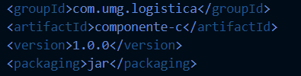
- Distribución: Maven local repository

Clases Utilitarias
- CodigoGenerator: Genera códigos únicos con timestamp y UUID
  - Formato: PREFIJO-YYYYMMDD-HHMMSS-UUID
  - Usado para: CLIENTE, PRODUCTO, PEDIDO, PROVEEDOR, FACTURA
- Ubicación: com.umg.logistica.common.util

Maven Install
- cd componente-c
- mvnw clean install
Instala el JAR en .m2/repository para uso de otros componentes.

Dashboard Frontend

Configuración
- Framework: Next.js 16.0.1
- React: 19.2.0
- Estilos: Tailwind CSS 4
- Lenguaje: TypeScript 5
- Puerto: 3000

Estructura de Rutas
dashboard/app/
├── page.tsx - Dashboard de estadísticas
├── componente-a/page.tsx - Gestión de Ventas
├── componente-b/page.tsx - Proveedores y Facturas
└── layout.tsx - Layout global

Servicios API
Endpoints consumidos:
- Componente A (8081):
  - GET/POST/PUT/DELETE /api/clientes
  - GET/POST/PUT/DELETE /api/productos
  - GET/POST/PUT/DELETE /api/pedidos
- Componente B (8082):
  - GET/POST/PUT/DELETE /api/proveedores
  - GET/POST/PUT/DELETE /api/facturas

Características Principales
- Dashboard: Estadísticas en tiempo real, últimos 2 pedidos/facturas
- Sidebar: Métricas del sistema (clientes, pedidos, productos, proveedores, facturas)
- Gestión de Ventas: CRUD completo con validaciones (teléfono 8 dígitos)
- Gestión de Compras: CRUD de proveedores y facturas con cálculo automático
- Diseño responsive: Gradientes azul/morado, cards con hover effects
- Enlaces a Swagger: Acceso directo a documentación API

Demostración de Frontend

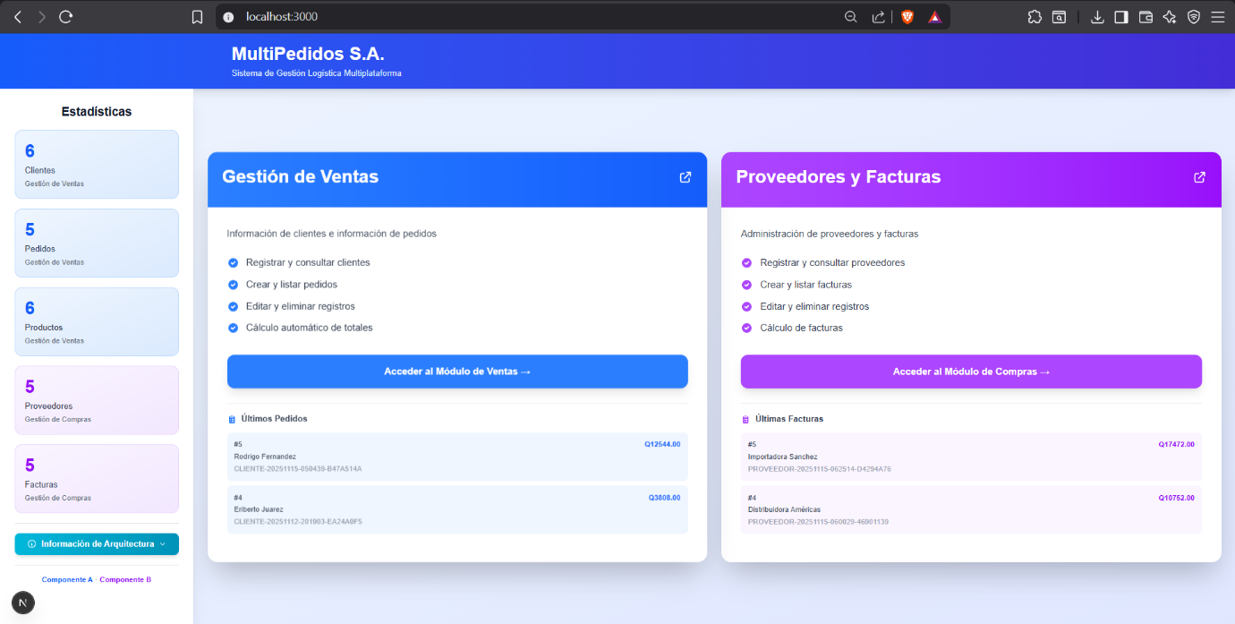
Dashboard Principal

Card de Gestión de Ventas
Aquí, también se presentan los últimos dos pedidos realizados en el sistema.
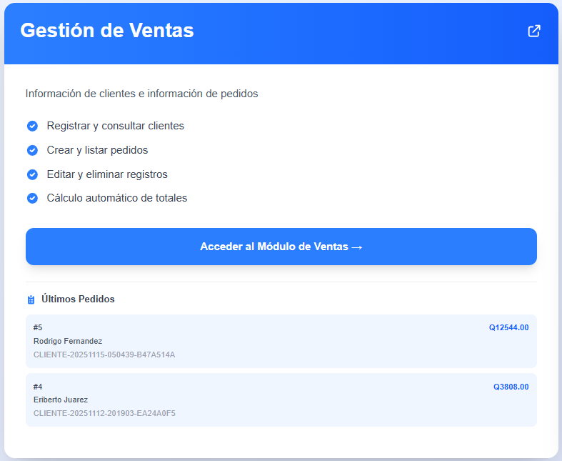

Card de Proveedores y Facturas
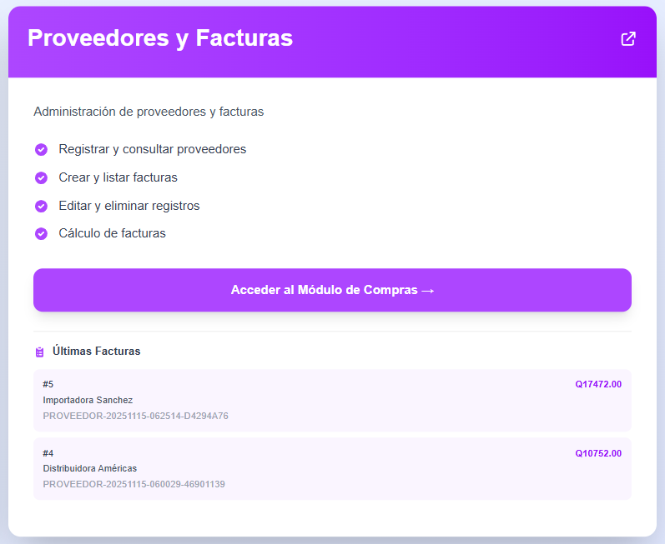
Aquí, también se presentan las últimas dos facturas realizadas en el sistema.

Dashboard de estadísticas del sistema
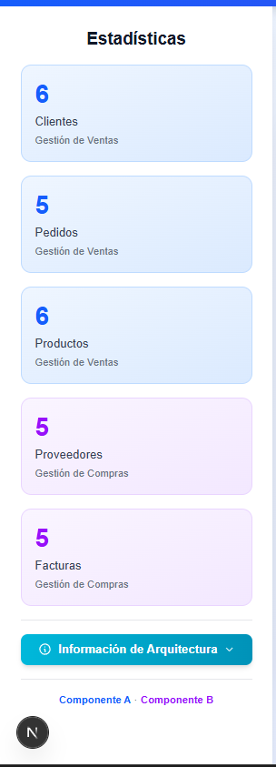

CRUD de Clientes
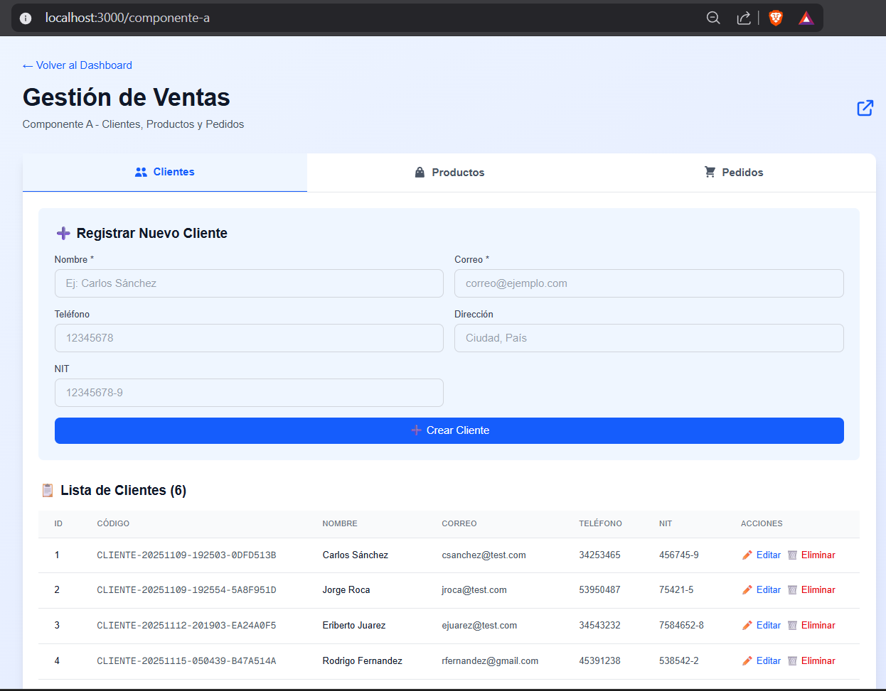

CRUD de Productos
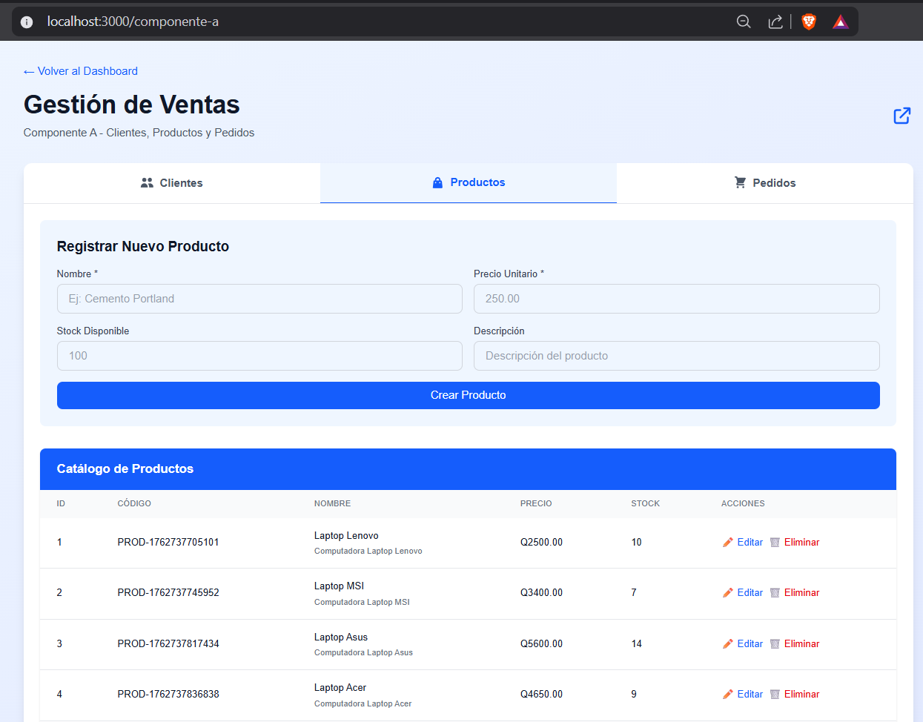

CRUD de Pedidos
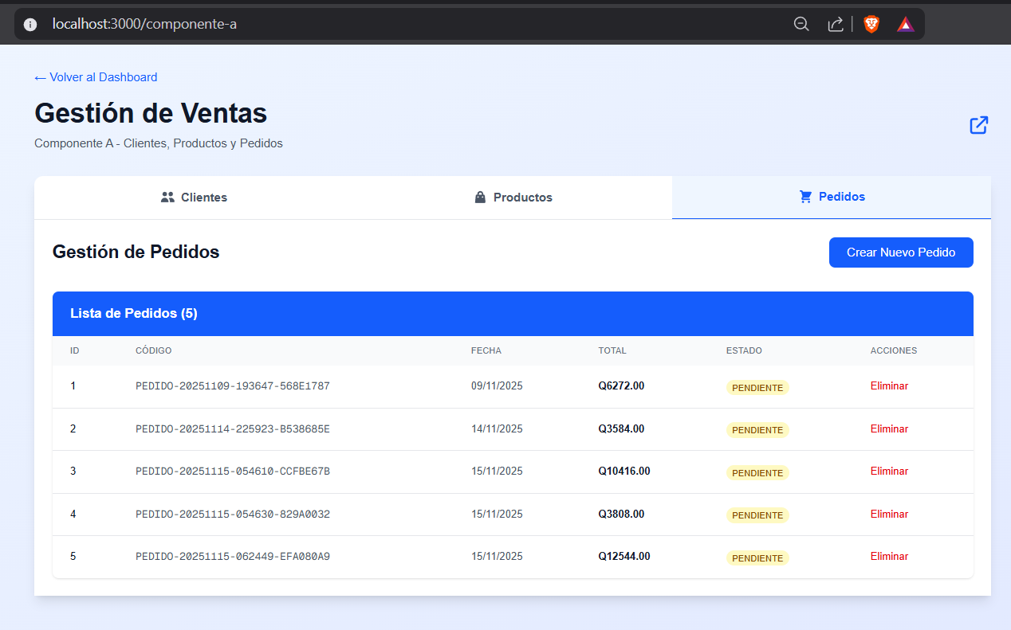

Creación de Nuevo Pedido
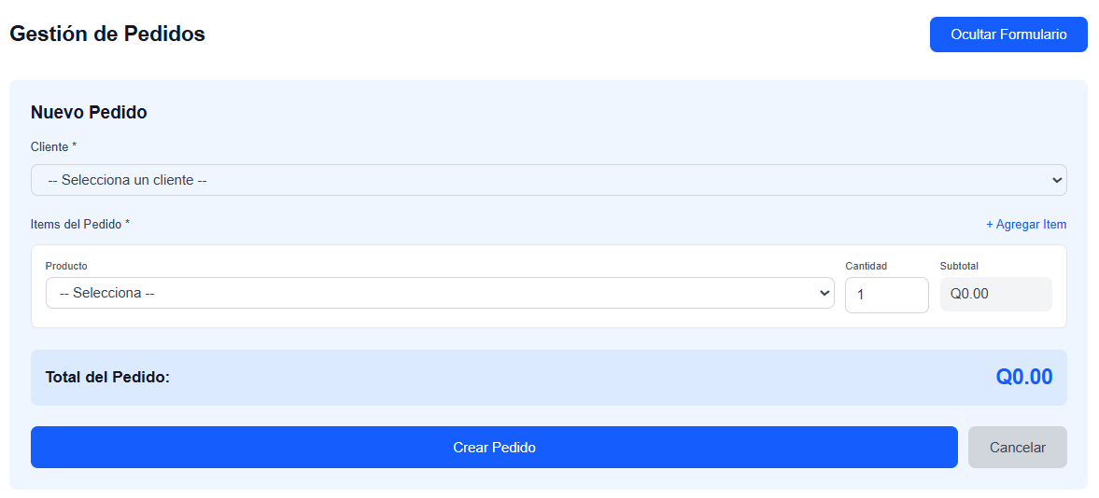

CRUD de Proveedores
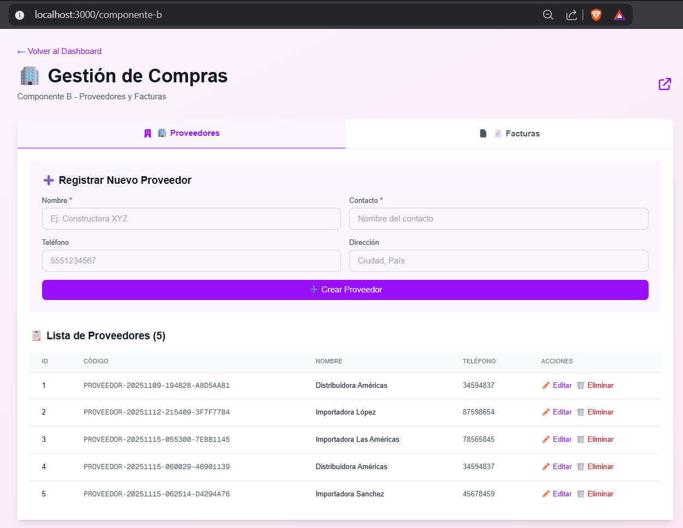

CRUD de Facturas
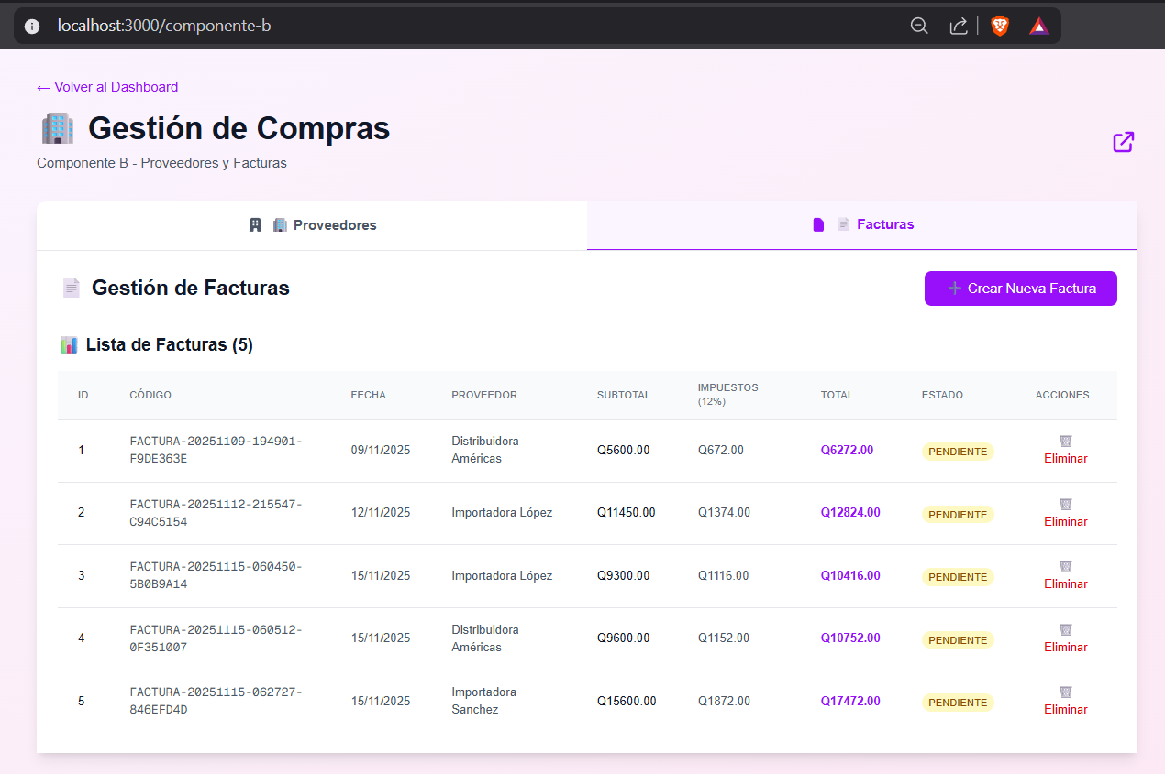

Creación de Nueva Factura
Aquí, se consulta a los elementos de la tabla “Productos” de la base de datos MariaDB del Componente A
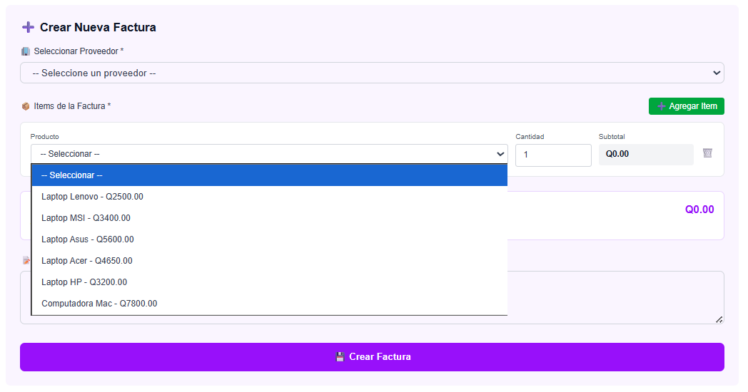

Conclusión
El proyecto MultiPedidos S.A. para el examen final del curso de Desarrollo Web, representa una implementación completa de un sistema de gestión logística multiplataforma que integra tecnologías modernas. Se desarrolló una arquitectura de microservicios donde dos componentes independientes operan con bases de datos diferentes (MariaDB y PostgreSQL).
La implementación de Spring Boot 3.2.0 con Lombok y Spring Data JPA optimizó el desarrollo backend, mientras que Next.js con React y TypeScript proporcionó una interfaz de usuario moderna. El proyecto cumple con los principios de separación de responsabilidades, con clara división entre presentación, lógica de negocio y acceso a datos. La configuración de CORS permite comunicación segura entre frontend y backends, mientras que la estructura modular facilita el mantenimiento y escalabilidad. Como resultado, se obtuvo un sistema funcional.

